东软睿道

项目实训总结报告

项 目 名 称: 祖安聊天宝

学 校 名 称:北京理工大学

项 目 讲 师: 王本正

姓 名: 刘志丹

学 号: 1120193154

实 训 日 期: 2021年8月23日-9月2日

**1 引言**

本次实训中，我们组合力制作了一个功能较为完备的聊天软件，其中我们采用了MVC架构，将视图层与底层逻辑分开。使GUI组的同学可以很方便的使用我们提供的Controller中的函数进行控制。同时，定义了通信协议，保证了前后端消息的传递，之后定义了Handler，使得接到不同MSG_TYPE的消息之后，交给不同的Handler解析处理，通用Handler Register进行Handler绑定，方便了后续功能的添加。这是我继上学期小学期后再次完成的大项目，应用了web、数据库基本原理、面向对象等知识，将之前所学的知识进行了融会贯通并加以实践。

1.1项目概述

项目是开发一个建议的通讯聊天软件，不同客户端借助服务端，能够实现添加好友，与好友聊天，群聊，发送图片文件等基本功能。再为期十天的小学期中，通过团队合作，使用QT来进行客户端的图形界面的搭建，实现与后端的通信操作，分别在QT基础上实现Socket和数据库的搭建，完成最终的聊天系统。

锻炼了将学到的知识转变为实际可执行的项目的能力，同时也培养了与他人共同完成项目的能力。在为期十天的小学期里，需要快速掌握构建项目所需要的新知识，所以也要求必须具备和掌握快速学习新知识的能力，无论是从讲师那里进行学习，还是从网上和其他地方自行查找资料，都是对自学能力的一种考验。

同时，锻炼了测试与修bug能力，在项目完成过程中，遇到了各种各样的bug，进行了多样化的软件测试，找到bug，解决bug，最终实现了整个项目。这很好的锻炼了我发现问题，解决问题的能力。

1.2 需求分析

该项目实现了局域网之内的简单的网络通信。聊天系统可以应用在一些公司和机构的内部通讯当中。因为只涉及到了内部的局域网功能，一方面是确保了网络安全，不会因为网络安全的原因被来自外部网络的攻击所威胁到，另一方面是使用局域网聊天系统可以避免上交其他邮箱的使用费用或者是网络通讯费用。在该项目的基础上，也可以继续迭代生成更强大的可以接入互联网的聊天系统。

另外，我们完成了简单的文件传输与图片传输，这些项目能够很好的帮助用户传递文件、图片等功能，提升了用户体验。

1.3 运行环境

Windows10操作系统

Qt 5.12.11

**2 项目设计**

2.1 设计思路

将整个项目分成了视图层与控制层，利用Qt搭建起一个图形化的客户端界面，分别完成服务端与客户端的controller，利用Sqlite搭建简易的数据库，底层使用socket实现客户端与服务端之间的通信。

2.2 模块功能介绍

用户点击相关群聊按钮，输入聊天信息，点击发送，可以将消息发送给所有在线的群聊用户。

2.3 模块结构图

Image

2.4 程序流程图

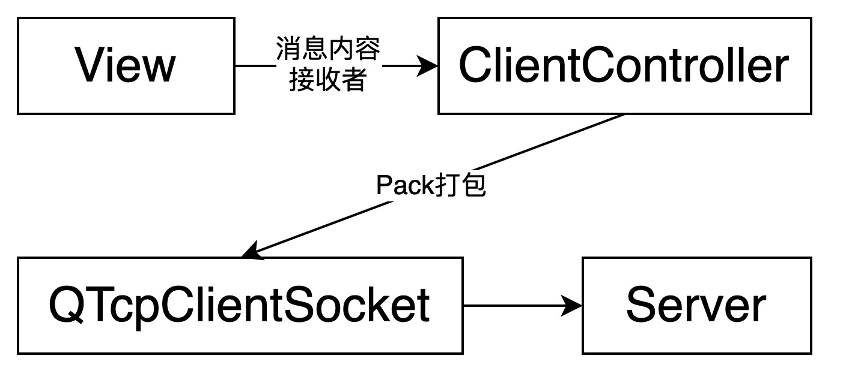

View将接收者和消息内容的输入，传递给ClientCongroller，后者将输入打包成ChatMessage, 而后转成QByteArray数组并格式化为标准的Msg对象, 再转成具备完整性验证的QByteArray后, 由QTcpClientSocket发送给Server.

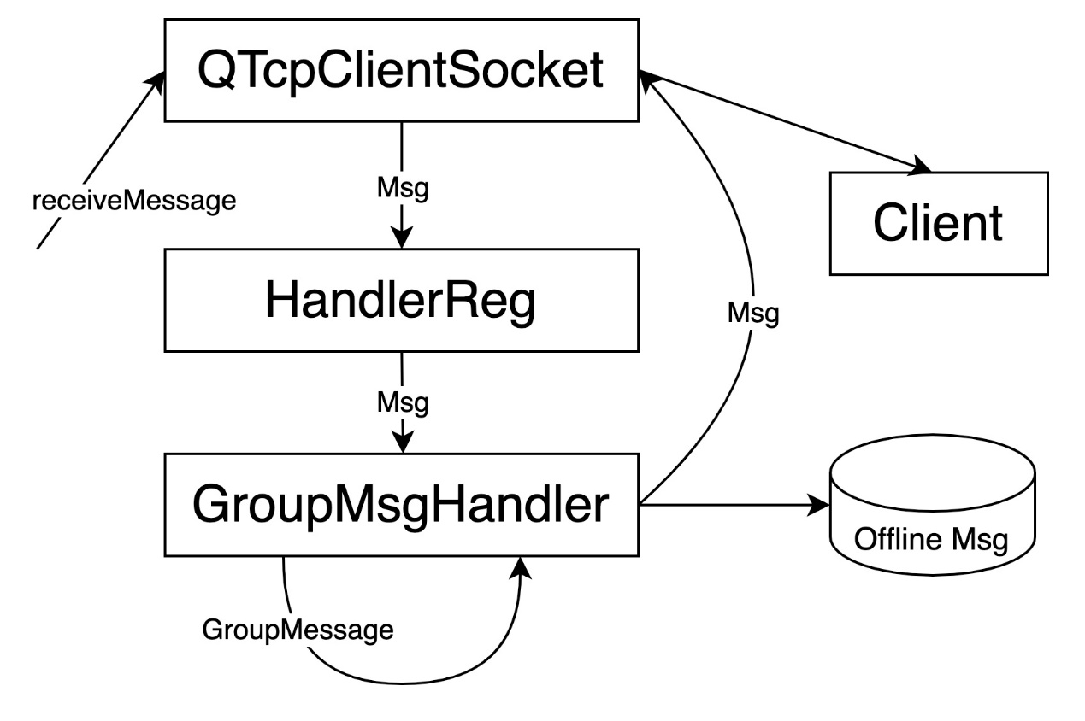

Server对应的QTcpClientSocket调用函数receiveMessage, 确认接收完整后获知消息类型MsgType, 根据MsgType在HandlerReg即Handler的注册表中找到对应消息类型处理的Handler, 利用Handler的parse函数处理接收到的Msg, 从中解包出GroupMsg对象, 在数据库中查询该Group的所有用户，将消息重新打包发送给所有在线用户的Socket收到消息的客户端经由类似的流程, 由Handler解析后发送信号readyShowGroupChatMsg, GUI获得信号后展示消息;

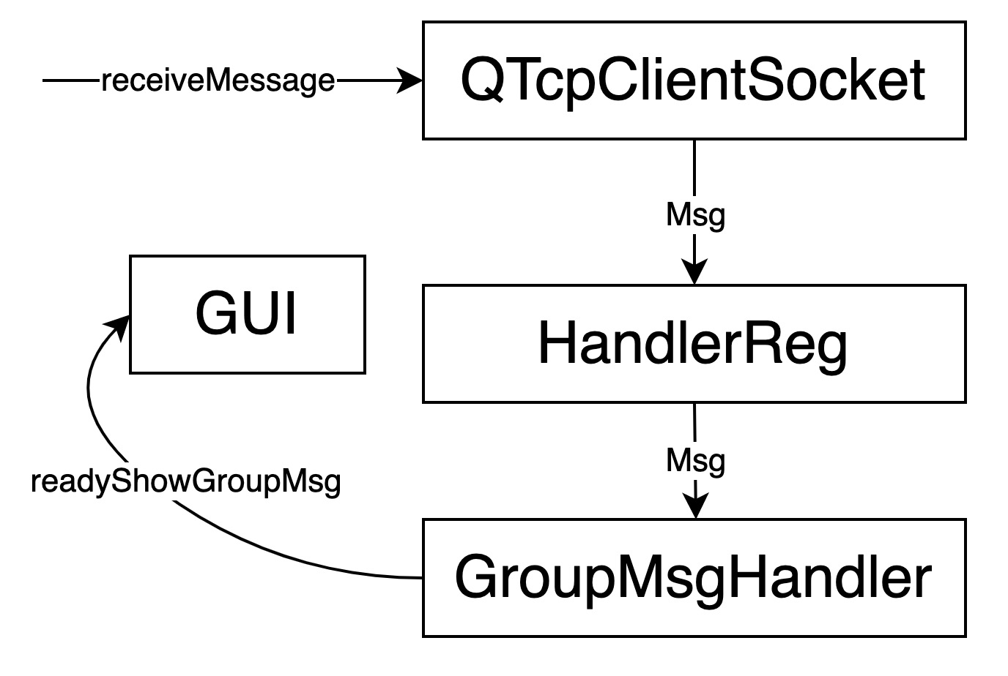

2.5 功能设计分工

MVC框架搭建: 李春良

登录、基础发消息、注册、文件、图片、窗口抖动(传输部分)功能: 李春良

数据模型: 赖昱行、李春良

基础收消息: 赖昱行

数据库: 刘志丹

测试: 刘志丹、赖昱行

加好友、获得好友列表功能: 刘志丹、卜梦煜、赖昱行、刘冉

加群聊、创建群聊功能:刘志丹 赖昱行 卜梦煜

窗口抖动代码: 刘冉

截屏功能: 赖昱行、李春良

GUI通信: 卜梦煜、刘志丹、刘冉、邱睿桥

登录、注册界面、主界面设计、聊天窗口所有部件及按钮、修改气泡设计、图标绘制：邱睿桥；添加界面设计，返回结果界面及按钮设计，各界面圆角设计，修改字体：刘冉；

**3 详细设计**

3.1GUI

**图3.1** GUI的界面组合逻辑

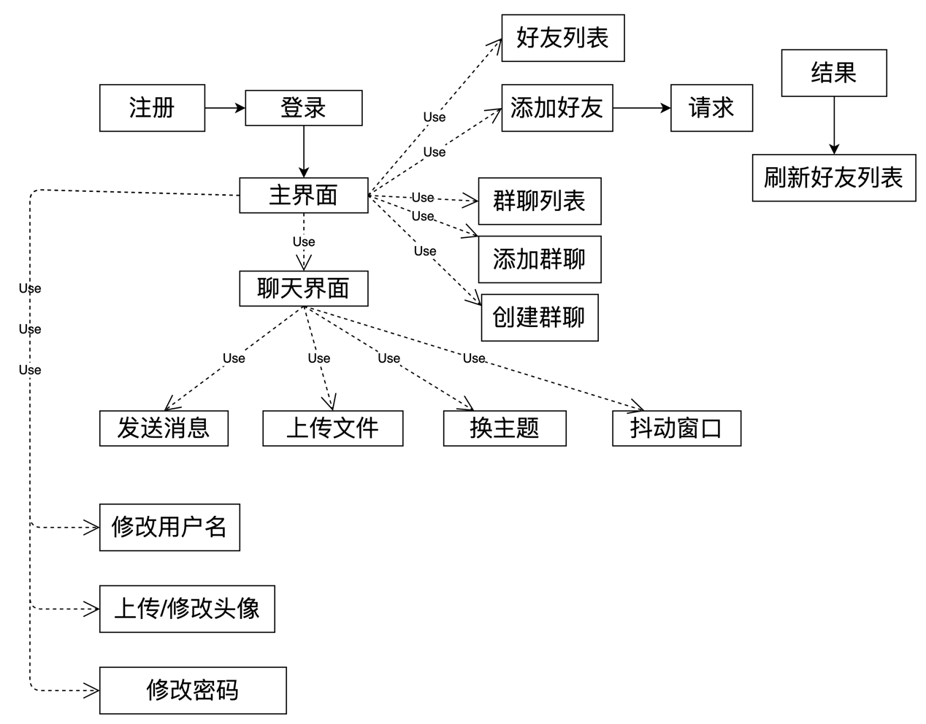

3.2 Controller和Model的设计

**3.2.1数据模型DataModel**

定义项目的数据模型, 包括它们与标准通信格式的转换方法.

包括功能:

* 定义标准消息,
* 定义聊天信息,
* 定义文件包,
* 定义群聊消息,
* 定义用户信息,
* 定义群聊信息

### 

**3.2.2实用工具Utilities**

定义独立于程序主体逻辑的小工具,包括功能:

* 单例化的日志工具, 用于写入日志
* 打包和解包QList<QByteArray>
* 获得标准时间日期格式
* 安全工具、用于给密码哈希加密
* 验证工具、用于验证用户名和密码是否合法

**3.2.3 Controller**

给视图层View提供操作接口,这是一个可以产生单例的单独的类, 因此它被设计为可以收发signal, 从而实现部分操作免去GUI另行请求. 可以说, 它提供了多少接口, 客户端的GUI就至多可以实现多少功能.

包括功能:

* 托管Socket
* 托管好友列表
* 托管群组列表
* 按ID请求用户信息
* 发送聊天消息
* 发送窗口抖动
* 发送群聊消息
* 获得内存中的聊天记录
* 请求发送图片
* 请求发送文件
* 请求截全屏并作为图片发送
* 请求服务端的文件
* 请求登录
* 请求注册
* 请求登出
* 请求添加好友
* 同意或拒绝添加好友
* 获得好友列表/群组列表
* 请求变更用户名
* 请求变更用户头像
* 注册(创建)群组
* 请求加入群组
* 设置服务器IP
* 请求好友列表
* 请求离线消息
* 检查好友列表的用户信息是否完整
* 将新好友或群组添加到内部变量
* 请求群组列表

**3.2.4 Network**

定义通讯相关功能、包括

* Handler机制
* 传消息的TcpClientSocket
* 传文件的ResSocket(以便于以后实现多线程)
* 上传文件任务的承担者Uploader
* 缓存文件任务的承担者Downaloder
* 本地缓存的报告者LocalCache

**3.2.5 Handlers**

Socket接收到消息后, 消息首先被解析成Msg对象, 之后, 真正对消息进行处理的就是各种Handler了. 这种设计与直接使用switch的不同之处在于以下几点:

* 可以通过Handler的注册表对新的MsgType,即消息类型直接注册新的Handler类型
* 可以获得Handler实例, Handler内部可以存储成员变量、有信号函数和槽函数

Handler机制的实现原理是利用MsgHandler接口的parse函数所提供的多态特性.

已经实现的Handler可以处理:

* 聊天消息(各类消息)
* 好友请求
* 好友请求的结果
* 好友列表
* 加群请求
* 加群请求的结果
* 登录和注册、登出
* 修改用户名、头像
* 创建群组
* 获得用户信息的请求

**3.2.6资源辅助工具ResAssist**

主要辅助于客户端文件的传输. 我们将发送文件分为文件缓存和文件消息两个部分, 前者是通过ResSocket上传文件, 而后者则被发送以说明文件已经存在于服务器的缓存内并可以请求接收了.

* 实现的功能: 发送聊天文件
* 发送聊天图片
* 单独上传图片到服务器
* 自动缓存图片
* 请求缓存文件
* 接收到文件或图片后将文件元信息广播(LocalCache类)

**4 实现方案**

**图4.1** Socket的消息接收实现

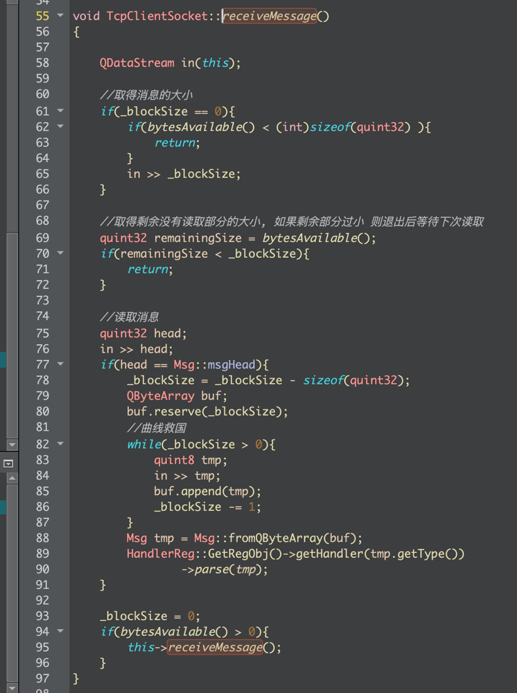

Handler机制核心代码

**图4.2** Handler公共行为接口

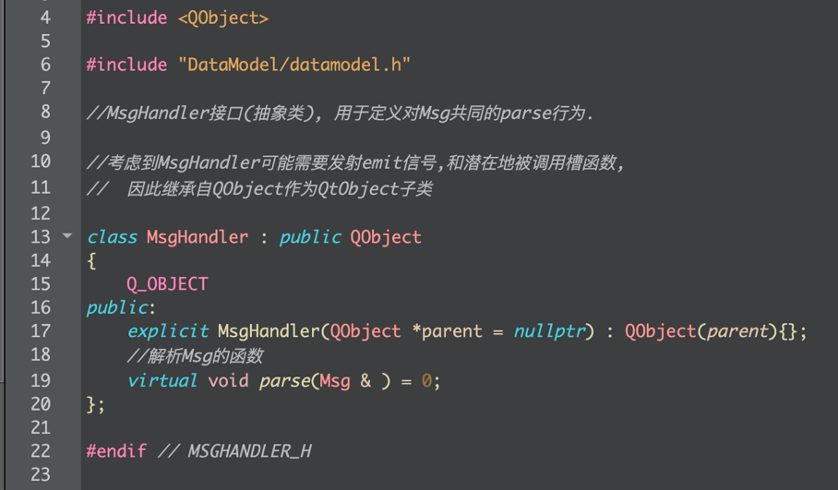

**图4.3** Handler注册机制

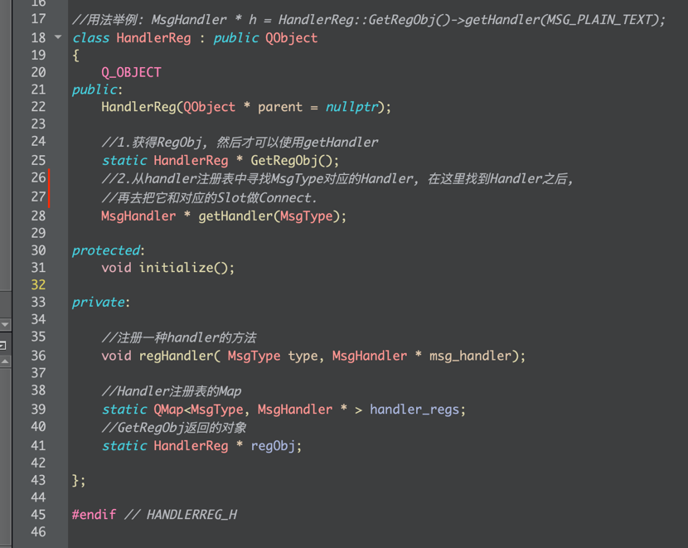

**图4.**4 Handler注册机制的实现

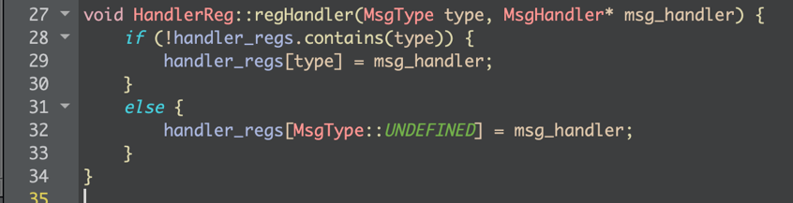

**图4.5** Handler的注册

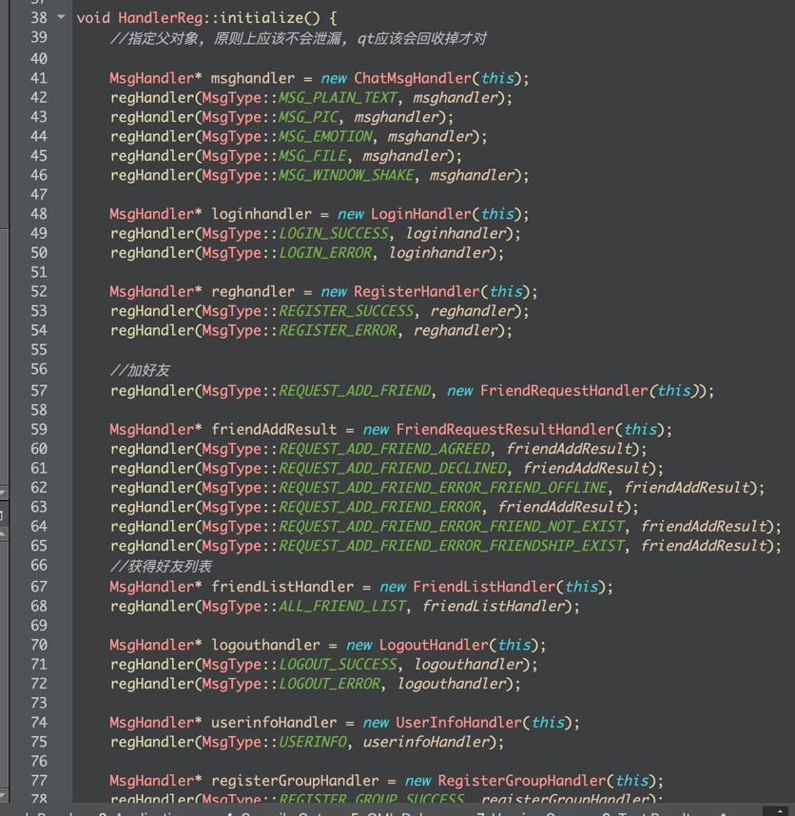

GUI运行效果

程序运行后出现的是登录界面，输入账号和密码进行验证，点击左下角按钮进行登录，点击左下方的“注册账号”跳转到注册界面。

**图4.6** 注册界面

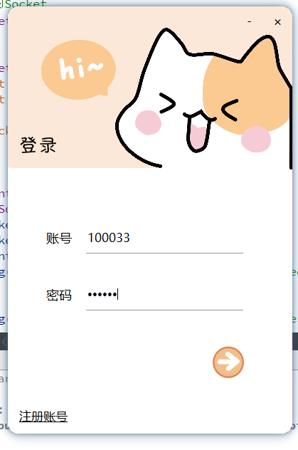

输入昵称和密码，点击左下角按钮，注册成功后会返回系统分配的id号

**图4.7** 注册界面

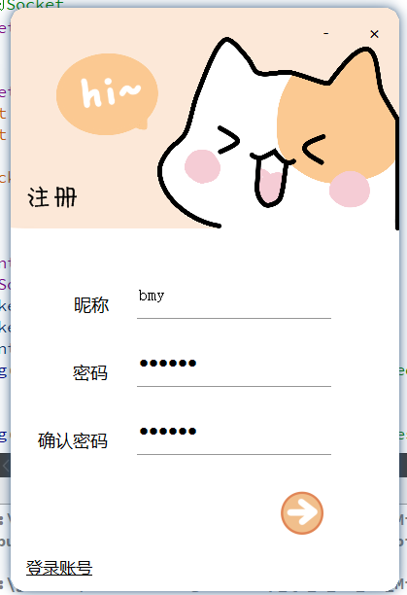

**图4.7** 注册成功界面

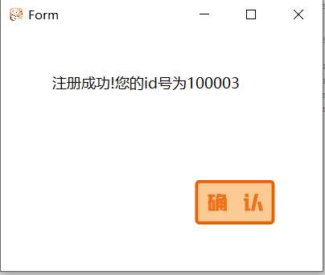

点击确认按钮会自动跳转回登录界面，登录成功后的主界面如图：

会自动显示头像，用户名，id号，好友列表，群聊列表

**图4.8** 主界面

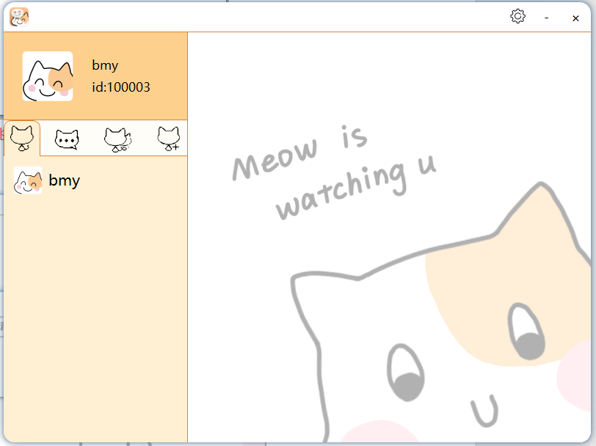

点击最右边的添加按钮，选择添加好友：

**图4.9** 添加好友

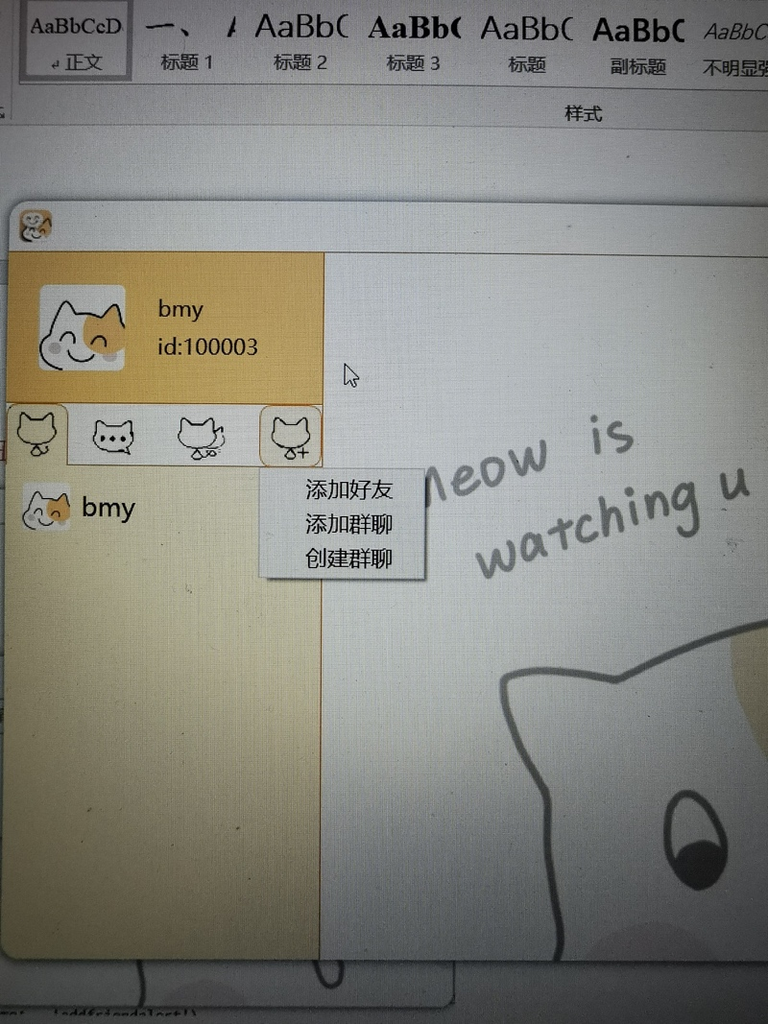

在弹窗中输入对方的id号进行添加

**图4.10** 等待输入ID界面

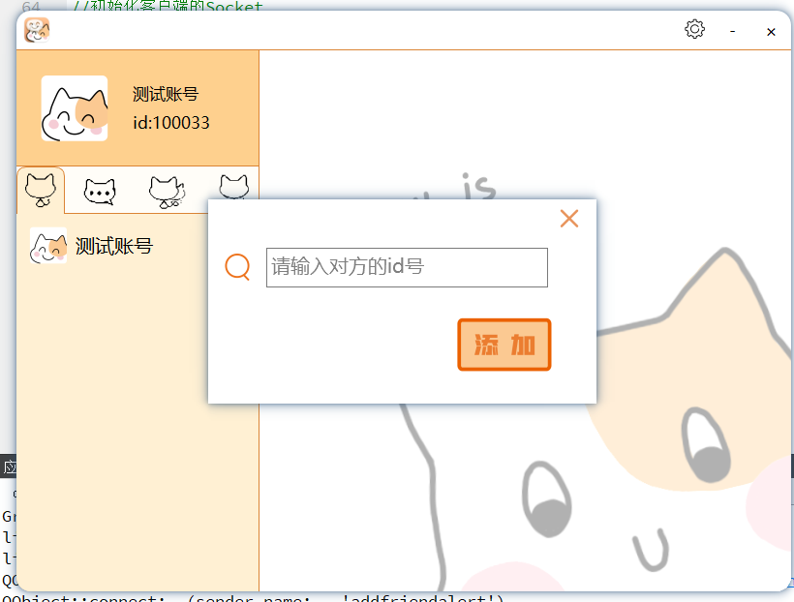

在对方的界面会出现请求添加好友的弹窗：

**图4.11** 对方的好友请求

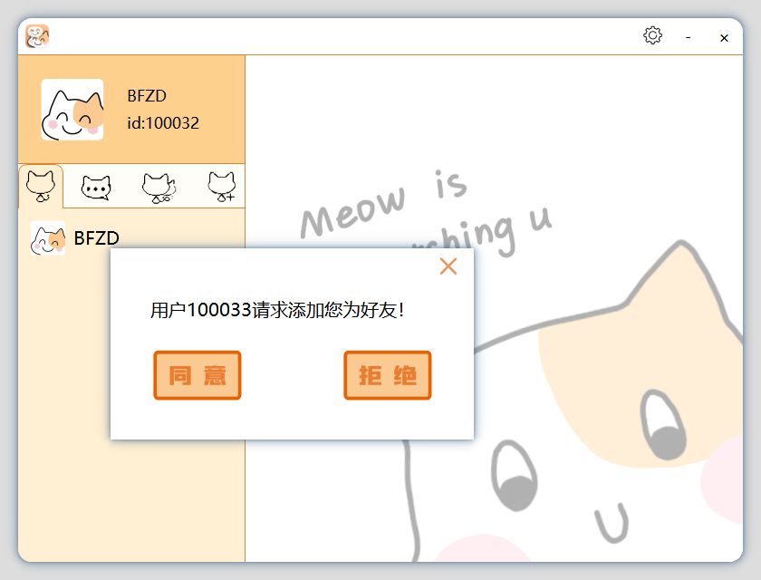

对方点击同意后，我方会出现返回结果的弹窗：

**图4.12** 添加好友成功戒面

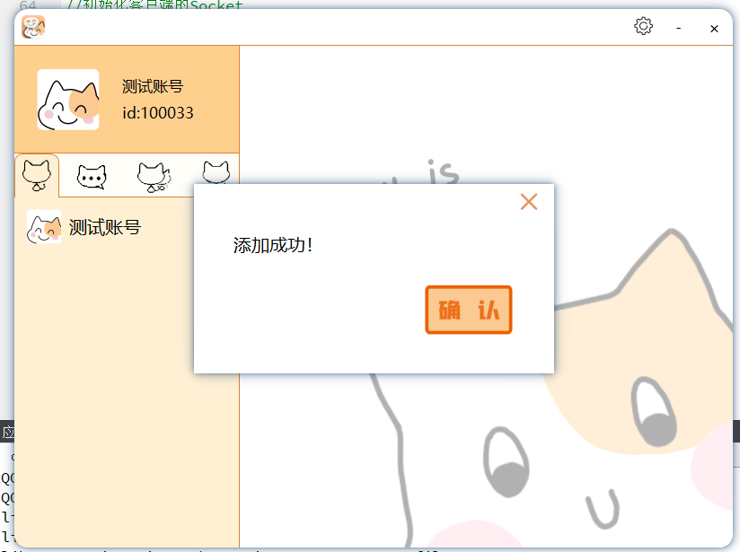

之后好友列表中出现新增好友

**图4.13** 新增好友

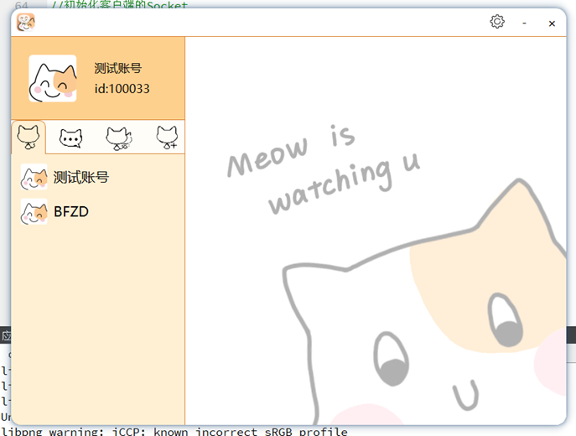

点击好友头像进入私聊界面：

从左到右的四个小按钮分别是：上传文件，改变气泡颜色，发送图片，截图

右下角Shake按钮是抖动窗口，Send按钮是发送聊天信息

**图4.14** 私聊界面

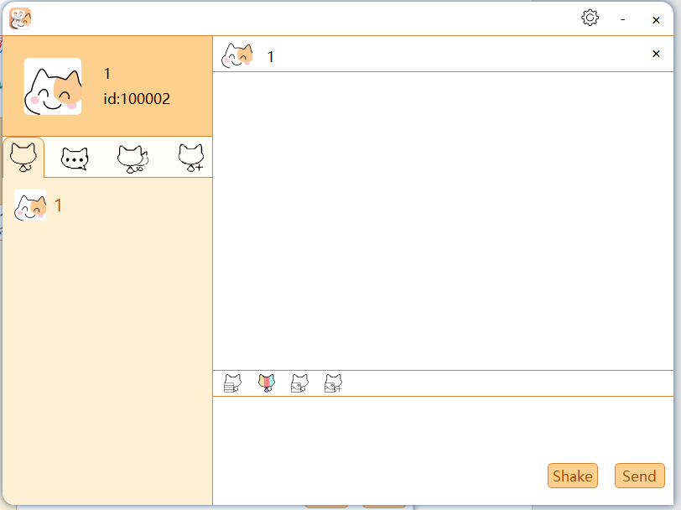

上传文件：

**图4.15** 上传文件界面

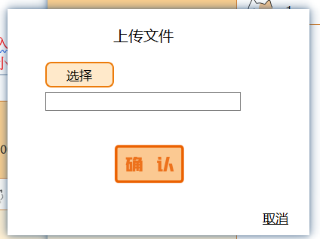

发送图片：

**图4.16** 发送图片选择器

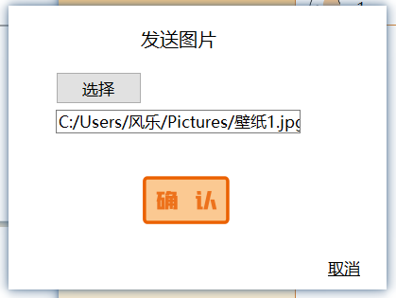

**图4.17** 发送的图片

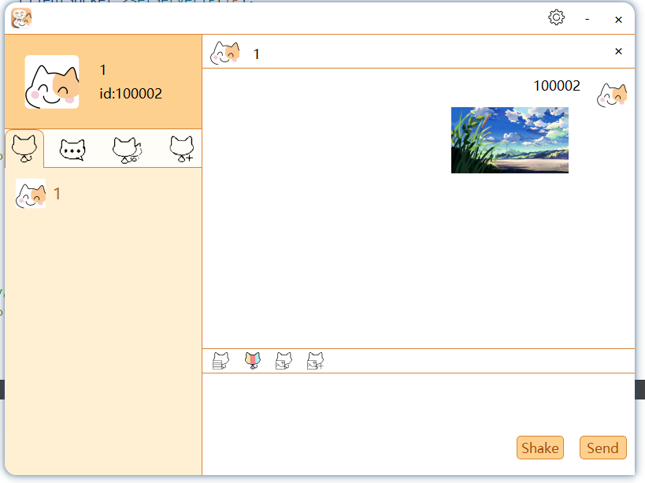

点击截图：

**图4.18** 截屏界面

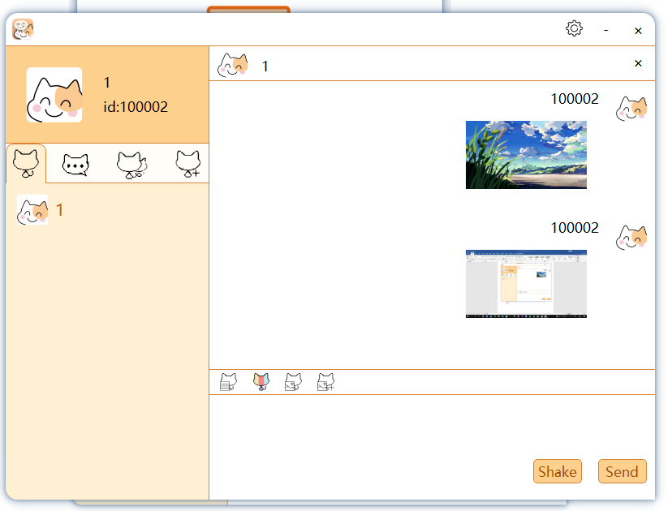

**图4.19** 发消息界面

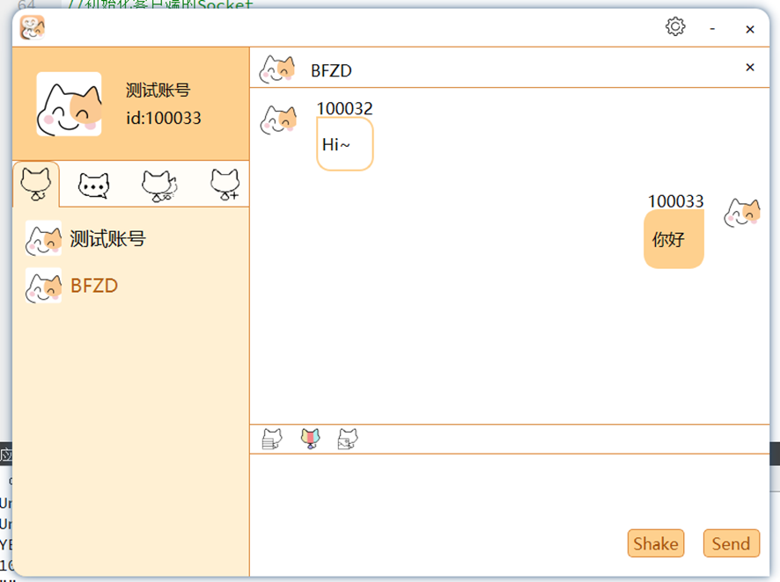

如果当前窗口在“测试账号”，而“BFZD”给我发来一条消息，“BFZD”对应的按钮会改变颜色：

**图4.20** 未读消息

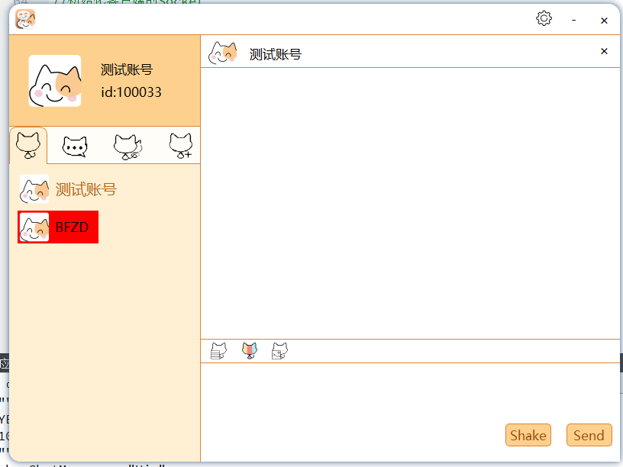

点击添加按钮中的创建群聊：

输入群聊名称进行创建

**图4.21** 创建群聊界面

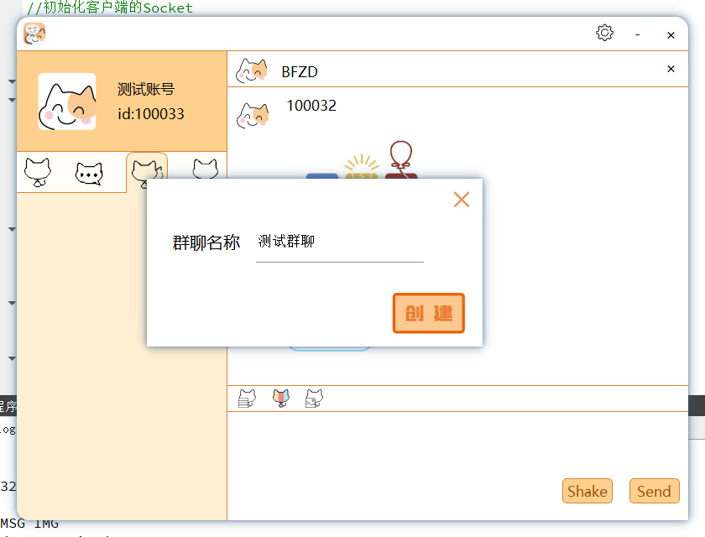

创建成功后会返回新注册的群聊id，点击确认关闭该窗口。

**图4.22** 创建群聊成功戒面

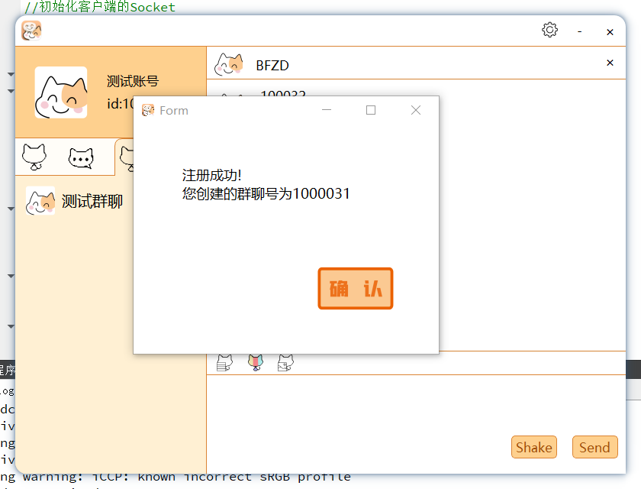

点击添加群聊，输入群聊id进行添加

**图4.23** 搜索群聊

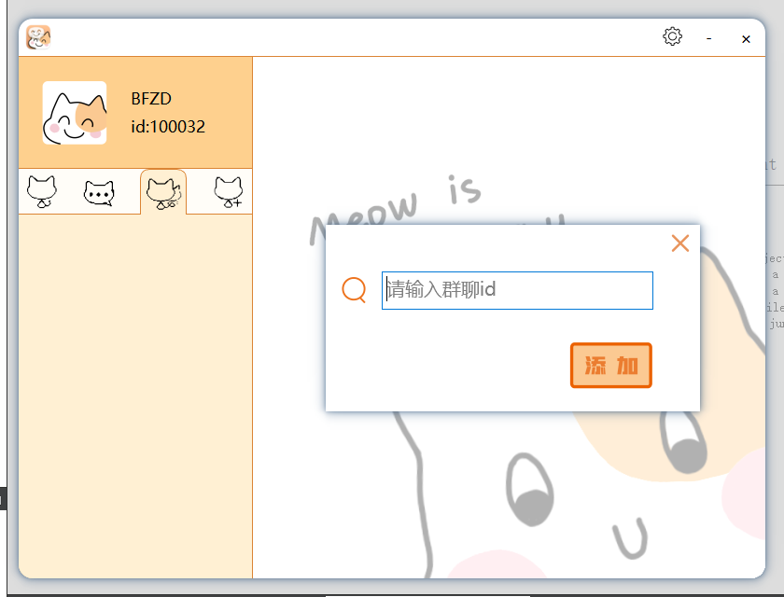

添加成功后，群聊列表会自动更新，出现刚刚添加的群聊：

**图4.24** 添加群聊成功

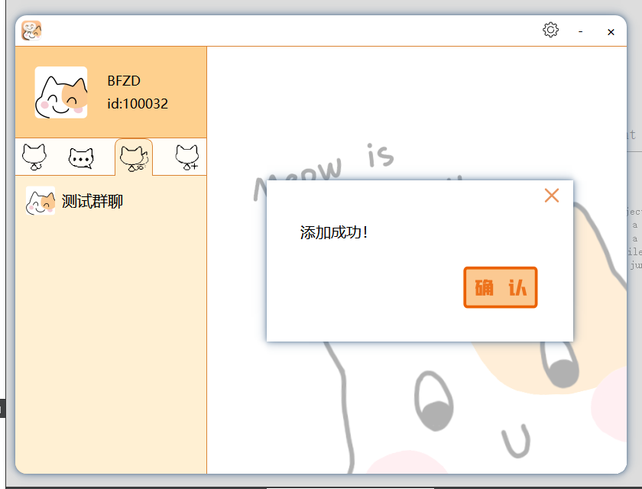

群聊界面：发送消息/发送图片

**图4.25** 群聊界面

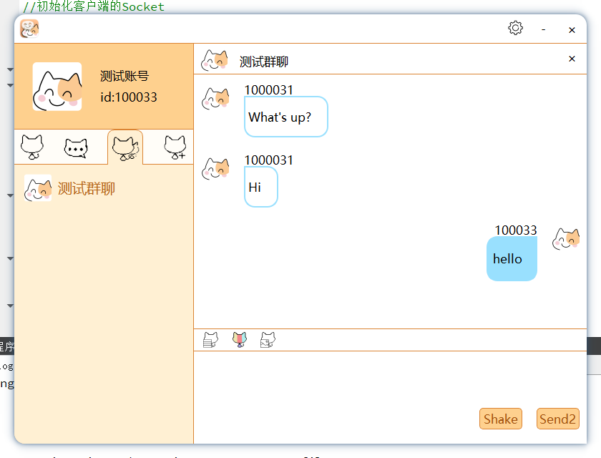

**图4.26** 发送图片界面

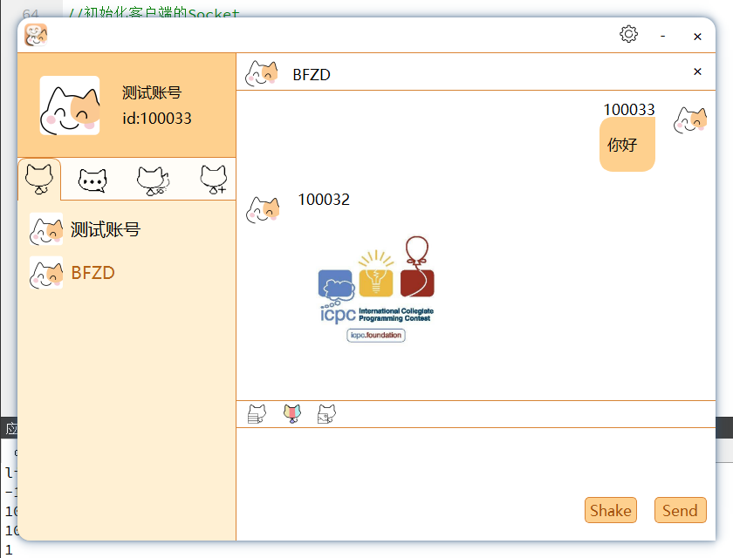

**图4.27** 发送屏幕截图界面

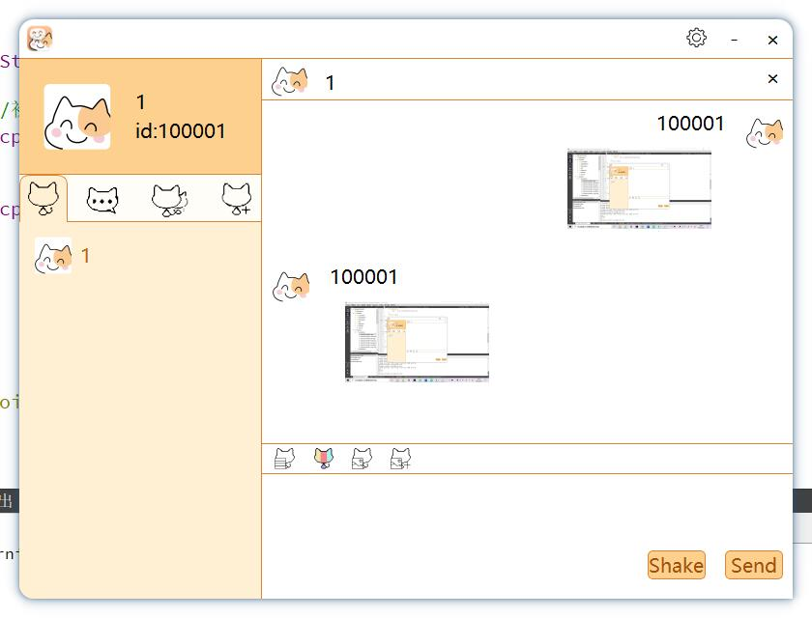

右上角的设置按钮：

**图4.28** 设置按钮

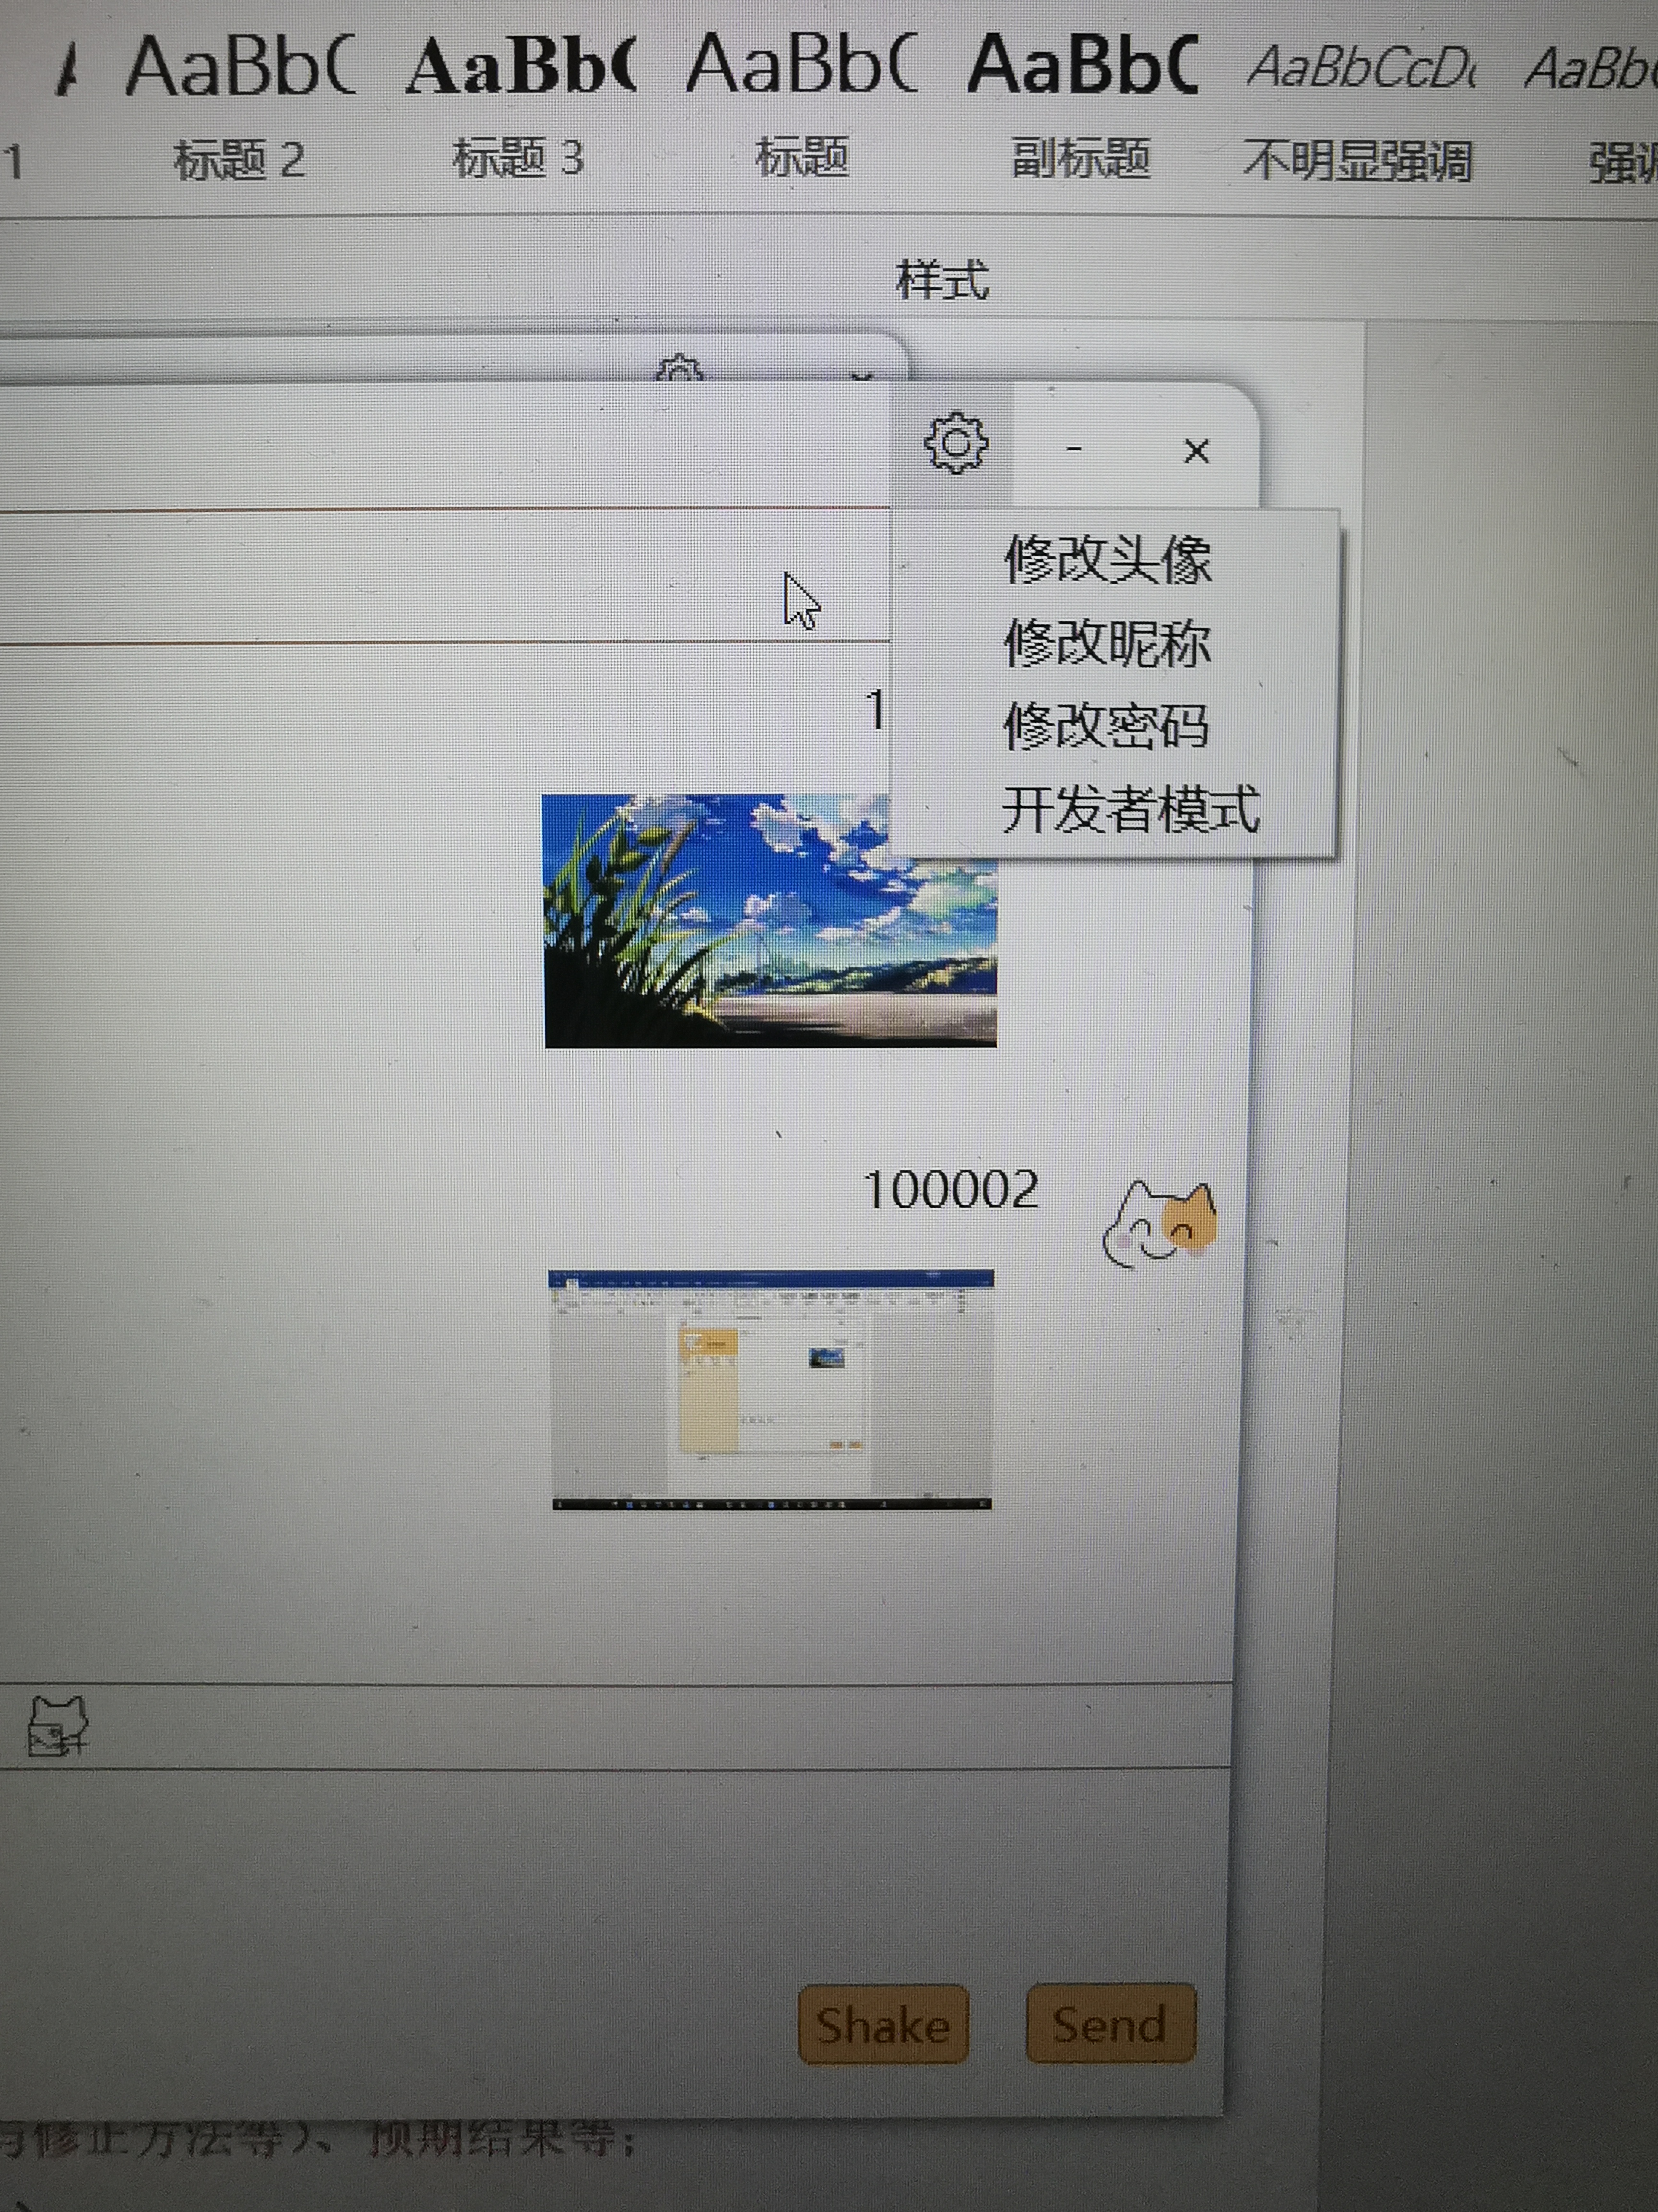

点击修改头像：

**图4.29** 修改头像

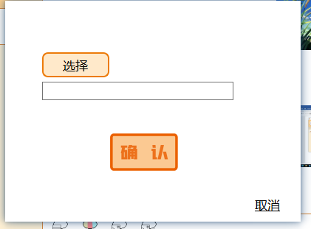

（此功能未完成）

点击修改昵称：

**图4.30** 修改昵称

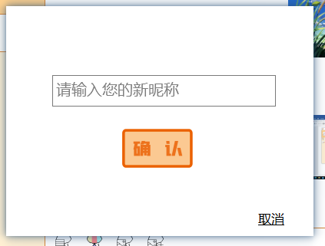

修改成功：

**图4.31** 修改成功的效果

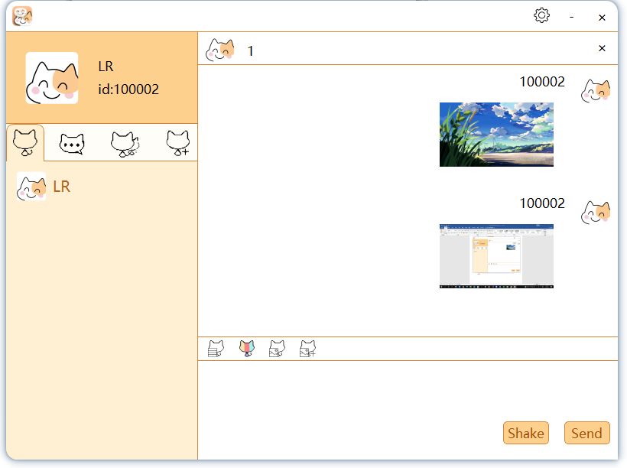

点击开发者模式：是未与Ui交互之前的客户端界面：

**图4.32** 开发者模式

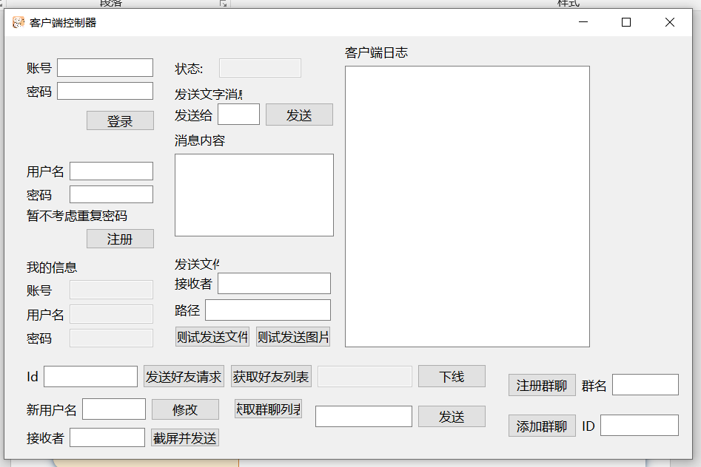

**5 系统测试**

我们创造性地做出了日志系统, 通过Log::GetLogObj()->writeLog(QString)方法,就可以在系统的各个功能对应的Handler中加入日志的输出, 服务端的GUI主要负责输出日志, 通过充分利用日志系统的赋能, 我们找到了很多小bug, 比如Handler忘记注册, MsgType错误之类.

**6 心得体会**

在完成本次项目之前，我更多的是编写面向过程的代码，这次项目中更多的使用面向对象的思想，使用MVC的架构，这对我个人来说是一种突破，突破了自己原有的舒适圈，接触到了全新的领域，对我有着极大的提升。

这次项目中，我进行了各种各样的软件测试，遇到了各种各样的问题，比如Handler未进行注册，for循环与socket通信异步，socket粘包等问题。发现问题、解决问题，这锻炼了我的团队协作与抗压能力，虽然很多问题看起来很简单，但是在项目编写的高压环境下很难发现。

统一化的命名与标准更利于团队内的协作交流，我们使用了小驼峰的命名法，这对我们交流、调试提供了很大的帮助。另外，在功能实现的关键部分编写日志，提高了我寻找错误原因的效率。

总之，这次小学期虽然高难高压，但给了我很多收获，也让我察觉到了自身的不足和我与真正工作的差距，这也将激励着我继续学习。